NAMA : GUNTUR JATMIKO

NIM : L200180039

KELAS : B

LAPORAN PRAKTIKUM 7

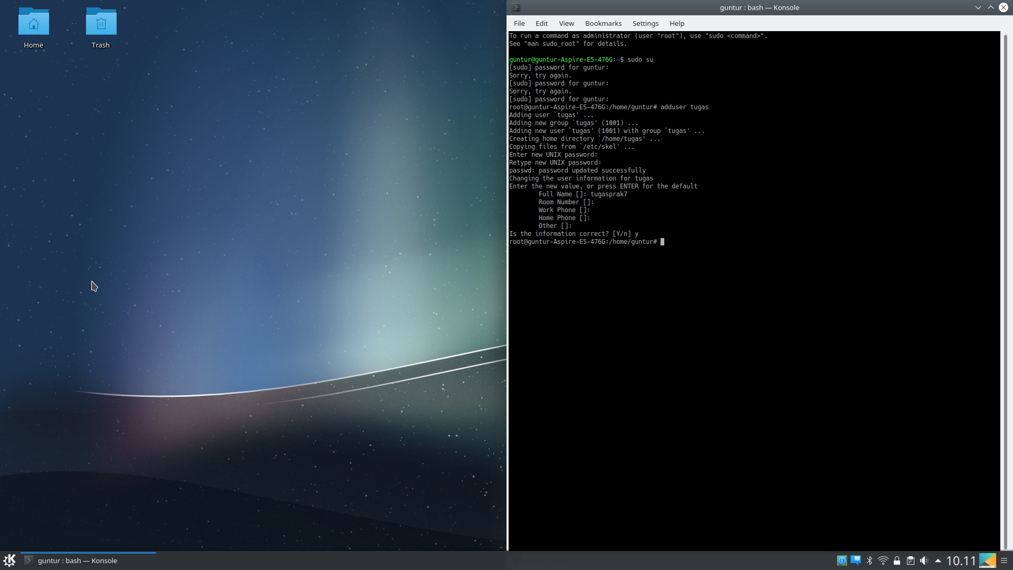

.

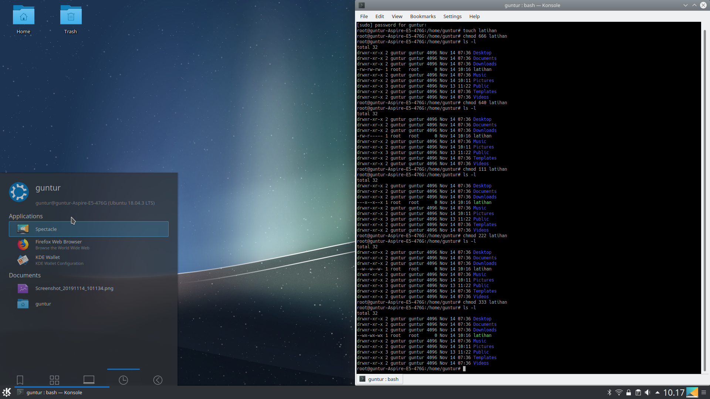

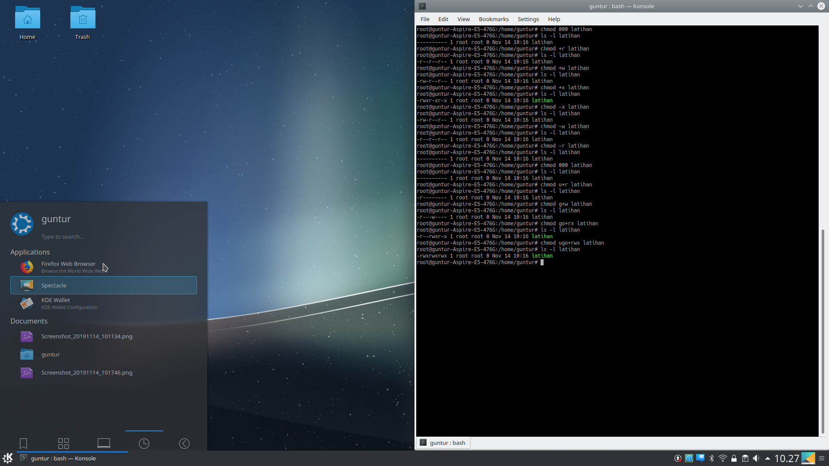.

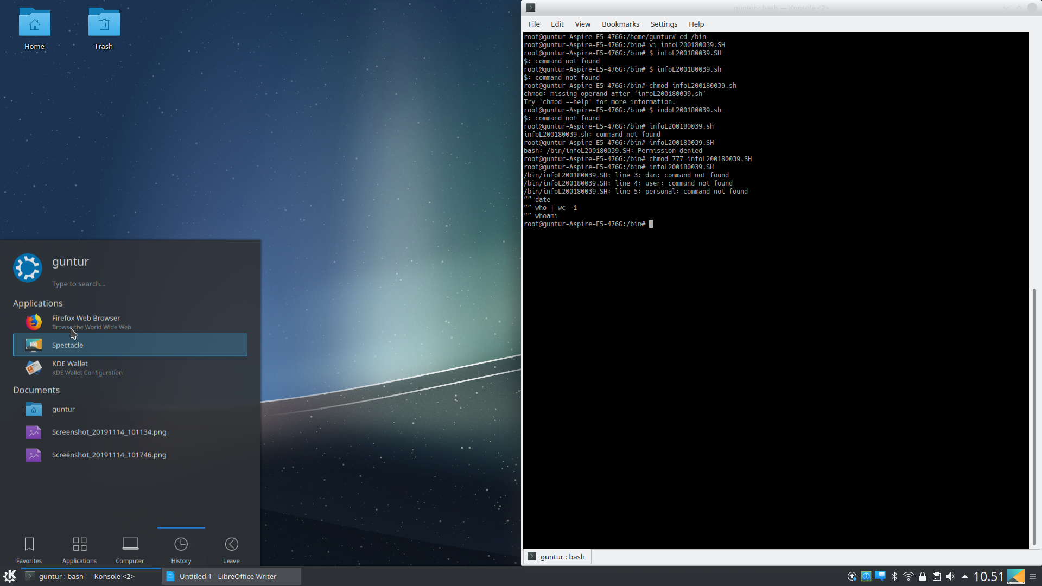

1. rw-rw-rw- : 666

2. r- -r- -r- - : 444

3. r-x r-x r-x : 554

4. - -x - -x - -x : 111

5. rwx --- --- : 700

6. r-x r-- r-- : 544

7. rwx rwx --- : 770

8. - w- - w- - w- : 222

9. v-x rwx rwx : 577

10. --x - -x rwx : 117